MEMORIA DESCRIPTIVA PROYECTO EDA

TITULO: Desperdicio global de alimentos.
DESCRIPCIÓN PROYECTO:
Se ha cargado un fichero CSV sobre el desperdicio de alimentos desde 2014 a 2024, para veinte paises.
El fichero se ha obtenido de Kaggle Datasets.
Nota:
Al analizar los datos, me he encontrado con datos triplicados en muchos registros.
Ejemplo: varios registro iguales por pais, año y tipo de categoría de comida.
Para solucionar estos registros, en la columnas:
Total Waste (Tons) se suman los registros,
Economic Loss (Million $) se suman los registros,
Avg Waste per Capita (Kg) se utiliza la media,
Household Waste (%) se utiliza la media.

PROYECTO EDA.
1- Hemos agrupado los datos por País, Año y Categoría de Alimentos.
2- El analisis se centra en los desperdicios de los alimentos en España.
3- Comparamos a España con algún país europeo que en un principio tenga mejores prácticas.
4-Iremos analizando los distintos gráficos, partiendo de premisas que obtenemos de esos gráficos, desarrollando una historia con lógica en función de los datos que vamos deduciendo.

Secuencia realizada:
Hemos elegido a España como país a analizar.

Primera gráfica (Diagrama de barras/ Desperdicio alimentos por país) que se muestra, vemos que España desperdicia bastante más alimentos que, por ejemplo UK.

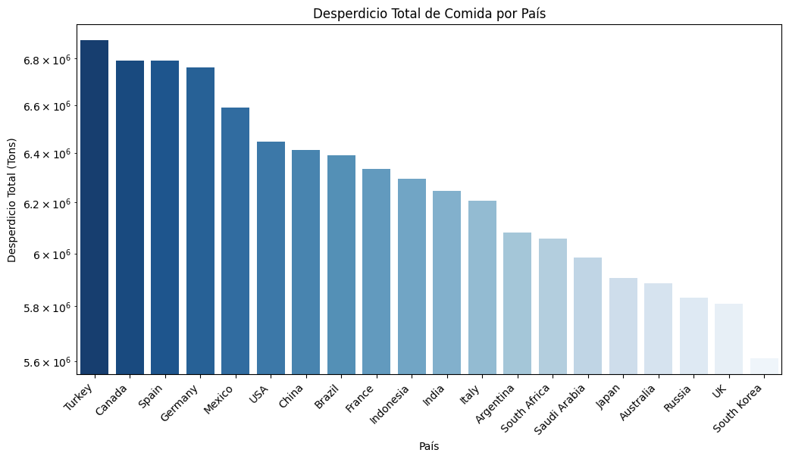

Segunda gráfica (Matríz de correlación ), entre la 4 variables Total Waste (Tons), Economic Loss (Million $), Avg Waste per Capita (Kg), Household Waste (%), vemos correlación entre Total Waste y Economic Loss.
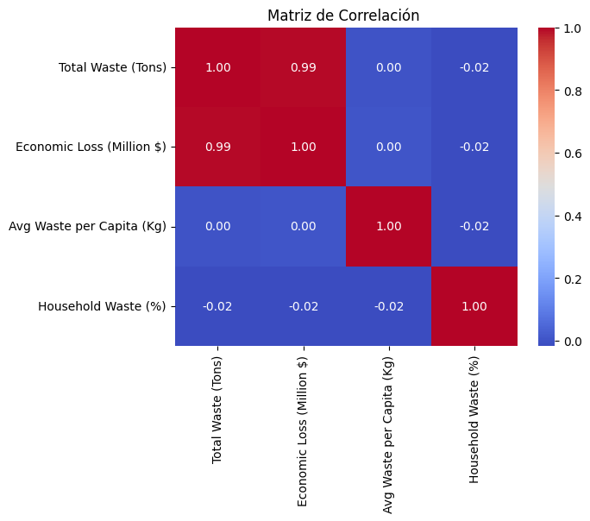
En nuestro caso, nos fijamos en las variables que nos den variabilidad, por ello analizamos Household Waste y Avg Waste per Capita.
Tercera gráfica (Histograma y gráfica de dispersión), utilizada para ver la dispersión del desperdicio por hogar y el desperdicio medio por habitante. En la dispersion por hogar se ve que casi todos los hogares tienen un desperdicio muy parecido, ya que hay un rango muy pequeño de 48.5 a 52.
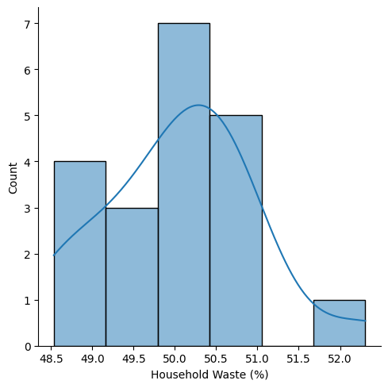
En el histograma de desperdicio medio por habitante hay mayor dispersión en el rango. Llama la atención un país por el menor desperdicio por habitante.

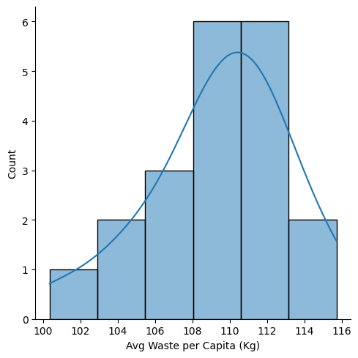

Para hacer una comparativa de paises relacionando el desperdicio medio por persona y el desperdicio total, hacemos un scatterplot. En esta gráfica se puede ver que UK es el país que menos desperdicia por habitante, así que nos fijamos en él.
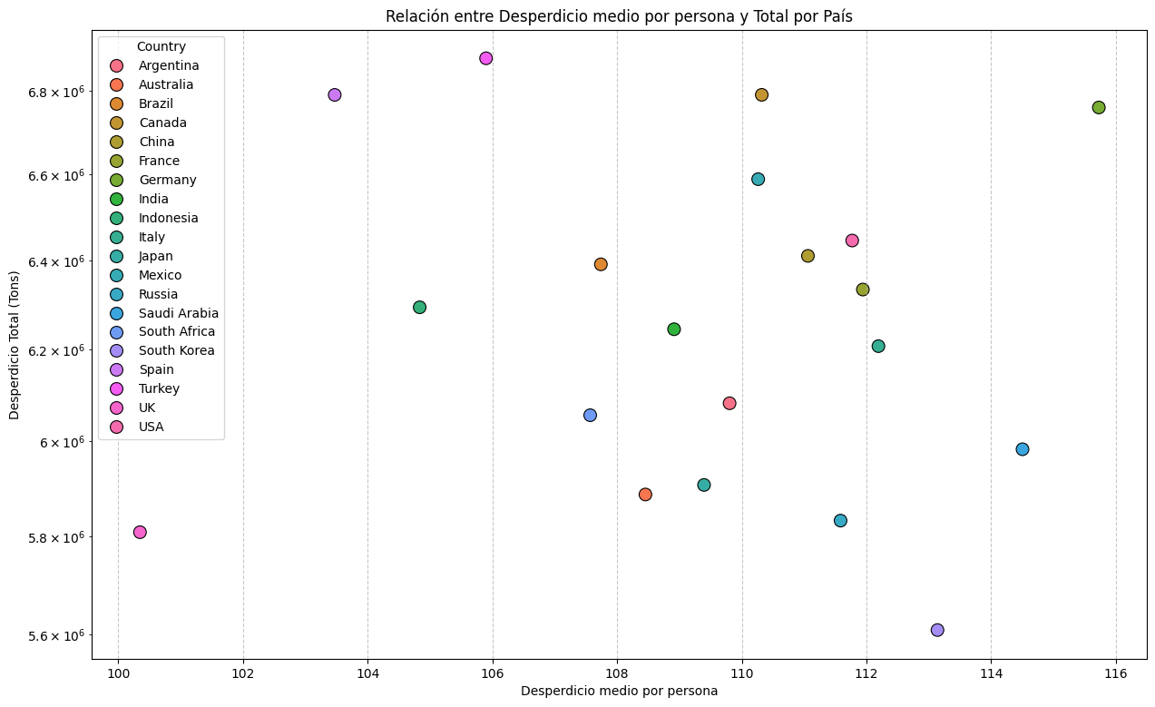

El siguiente gráfico que analizamos es el de los desperdicios por tipo de alimentos y vemos su evolución en el tiempo. Lo comparamos con España.
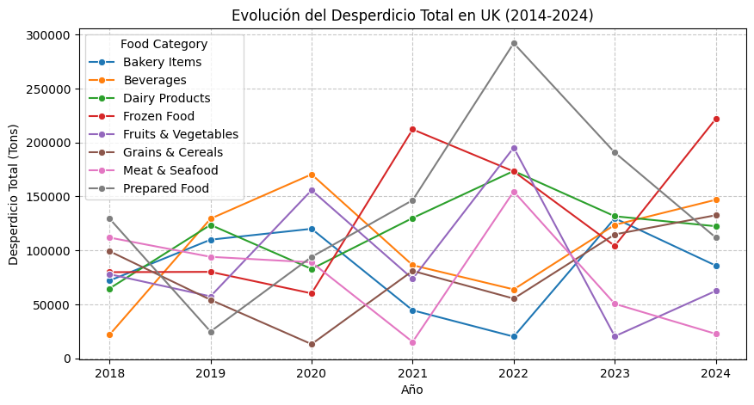
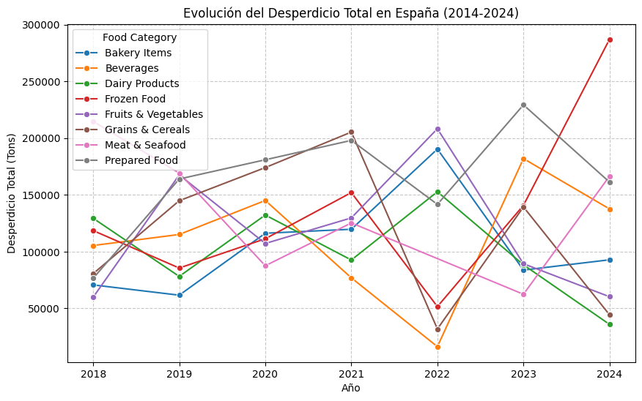

En UK vemos una tendencia de bajada en los desperdicios de Comida preparada y Carne/pescado, Comida congelada entre 2021 y 2024, sin embargo en España la tendencia es de subida para este tipo de alimentos.
Por ultimo, estudiamos las politicas utilizadas por UK para las disminucion del desperdicio en los alimentos, que como se puede comprobar han funcionado a lo largo de los años. Sería un buen ejemplo de copia para España.solución para España. Tras analizar los datos se han encontrado políticas en un pais europeo, que han demostrado la eficacia en la reducción de desperdicios de comida siendo estas políticas una posible solución para España.

